国字号荣誉！石龙区获评全国信访工作

“三无”区

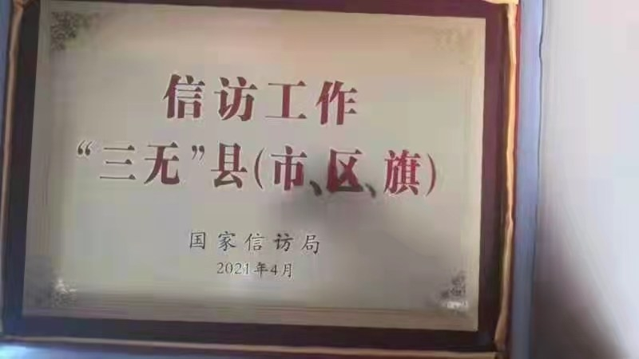
5月21日，记者从石龙区信访局获悉，近日，国家信访局印发《关于河南省2020年度信访工作“三无”县（市、区、旗）创建情况的通报》，决定授予开封市禹王台区、洛阳市西工区、平顶山市石龙区等11个县（市、区）全国信访工作“三无”县（市、区）荣誉称号。这是石龙区信访系统首次获得国字号荣誉。
2020年来，石龙区积极推进信访工作制度改革，实行“一站式接待、一条龙办理、一揽子解决”的信访工作模式，有力有效推进新时代“枫桥经验”落地生根，在创新“访调对接”上下足功夫，将初信初访、积案化解、源头治理、网信办理等常态化工作抓出实效，提升全区大信访、大联席工作格局，扛起维护社会和谐稳定这一重任；进一步健全信访工作长效机制，在实际工作中做到“全天接访、全心导访、全程处访、全力息访”；扎实开展县级领导大接访活动，21名县级领导每天轮流到区信访中心接待室坐班接访，统一采取“信访窗口统一登记、值班领导逐一接谈”方式，听取群众诉求，解决群众反映的问题，对简单问题当场处理，对现场不能解决的交办给相关责任单位办理，并要求信访部门定期跟踪督办，做到信访件件件有着落、事事有回音。

